# BASE DE DATOS SEMANA 15

# . Ejemplos

## 1) Listar todas las tiendas

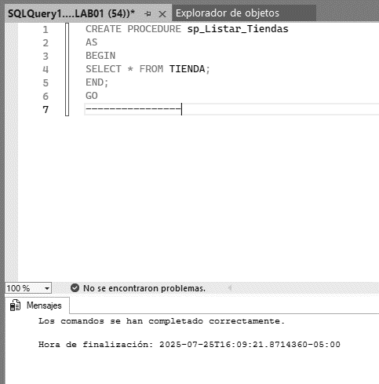

## 2) Buscar proveedor por nombre

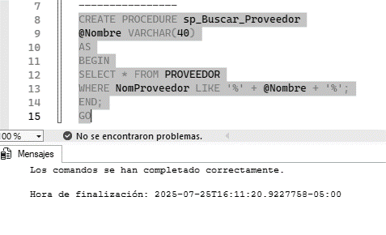

## 3) Insertar una nueva línea de productos

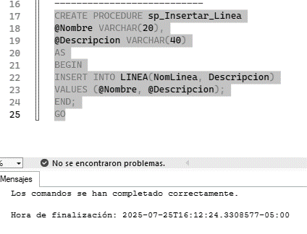

## 4) Actualizar el precio de un artículo

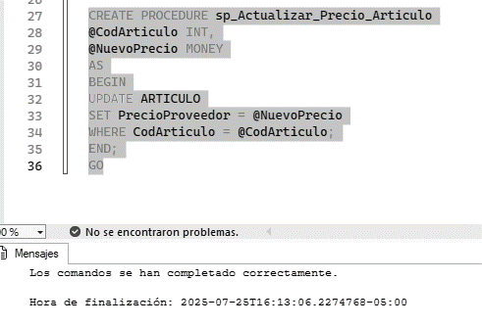

## 5) Eliminar un transportista

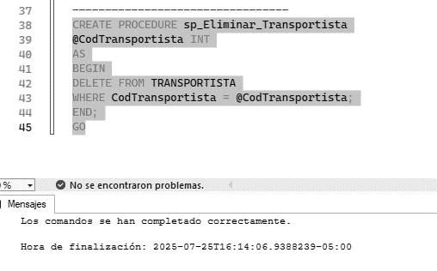

## 6) Listar artículos con stock menor al mínimo

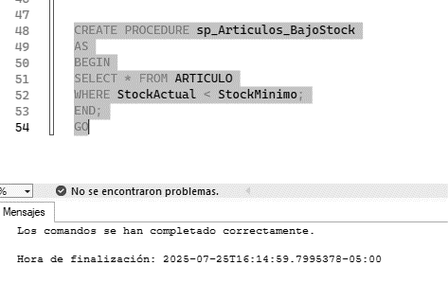

## 7) Contar artículos por proveedor

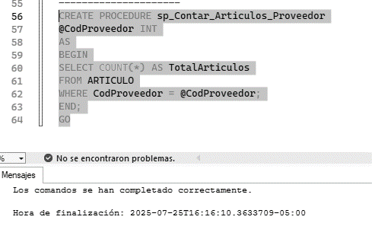

## 8) Insertar un nuevo proveedor

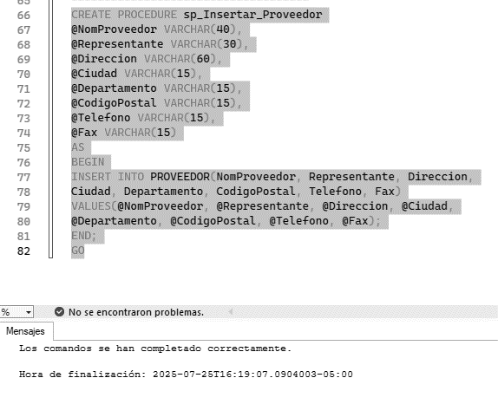

## 9) Ver detalle de una orden de compra

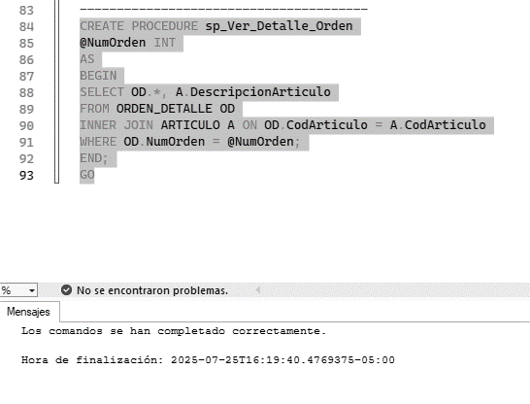

## 10) Listar guías de envío por transportista

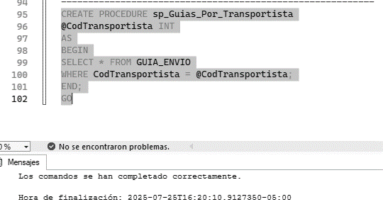

# 4. Ejercicios propuestos

1. Mostrar todas las tiendas del distrito 'San Miguel'

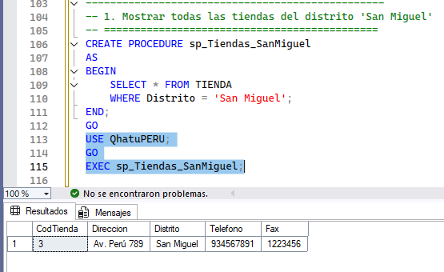

2. Listar artículos con precio mayor a 10

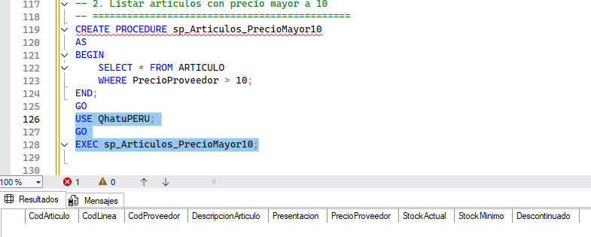

3. Contar cuántos artículos existen en total

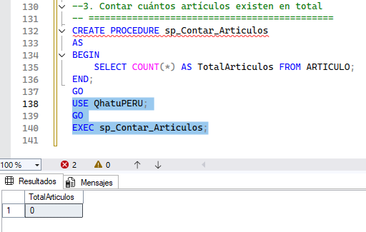

4. Mostrar todos los proveedores del departamento 'Cusco'

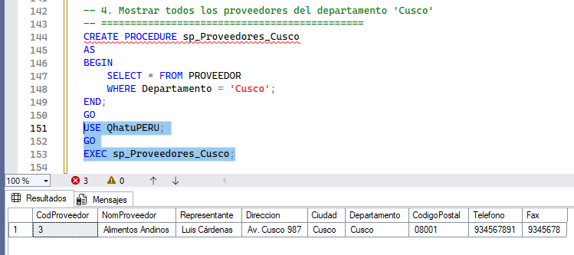

5. Insertar una nueva tienda

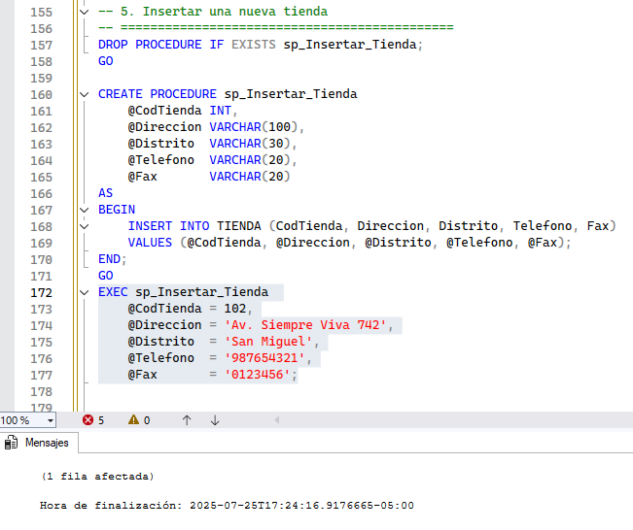

6. Mostrar las guías de envío de un transportista específico

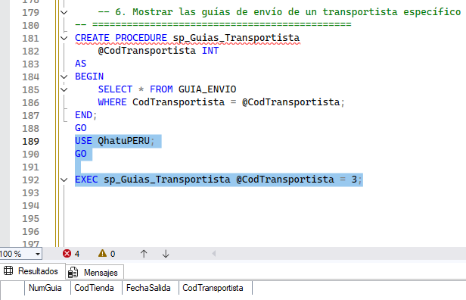

7. Mostrar artículos cuyo stock actual sea menor al mínimo

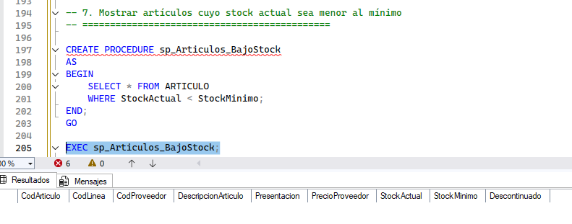

8. Buscar proveedor por nombre

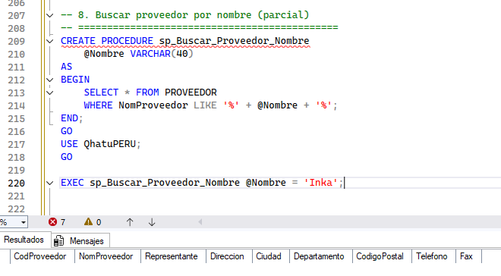

9. Mostrar detalle de orden de compra con artículos

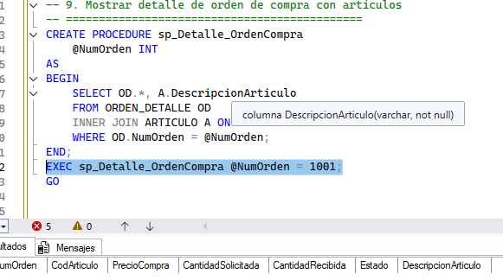

10. Listar transportistas que no tienen guías asignadas

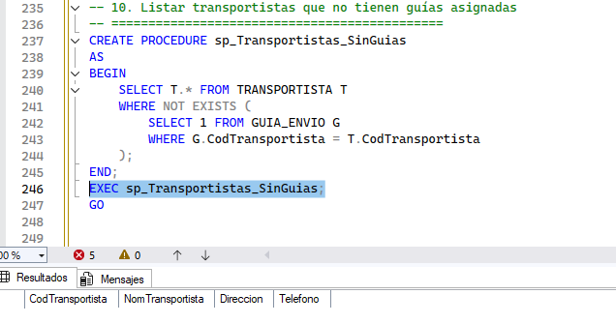

11. Listar todas las tiendas de un distrito específico

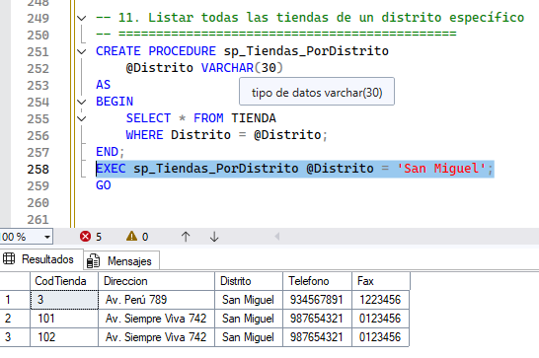

12. Insertar un nuevo proveedor

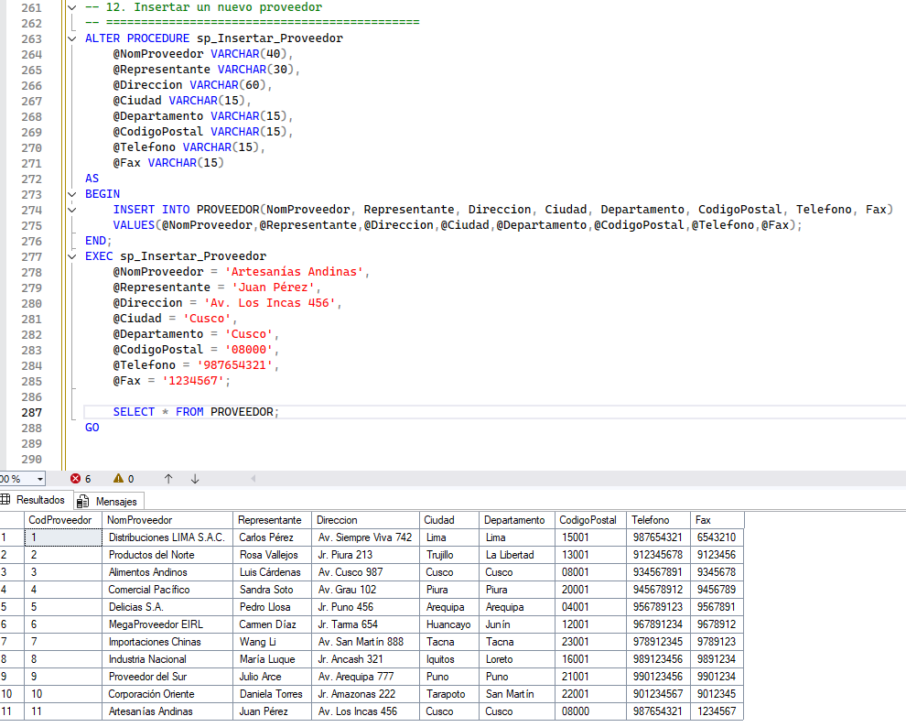

13. Actualizar el precio de un artículo

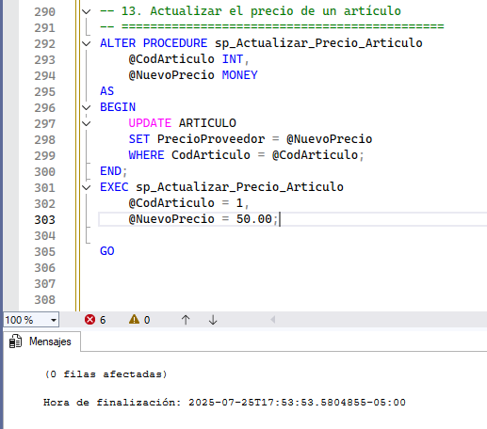

14. Eliminar una línea de productos (y sus artículos)

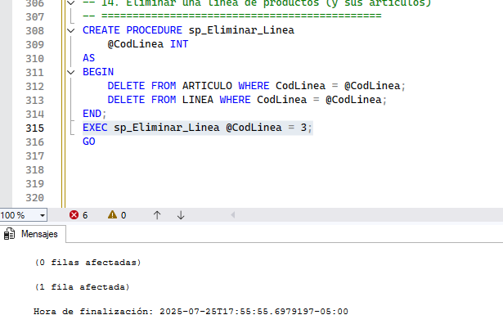

15. Listar artículos con stock menor al mínimo

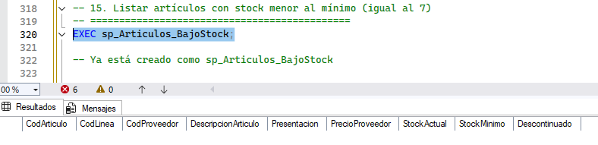

16. Obtener órdenes de compra entre dos fechas

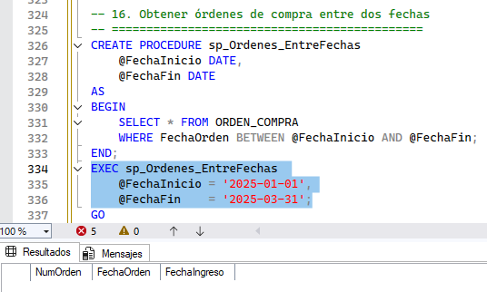

17. Listar artículos por proveedor

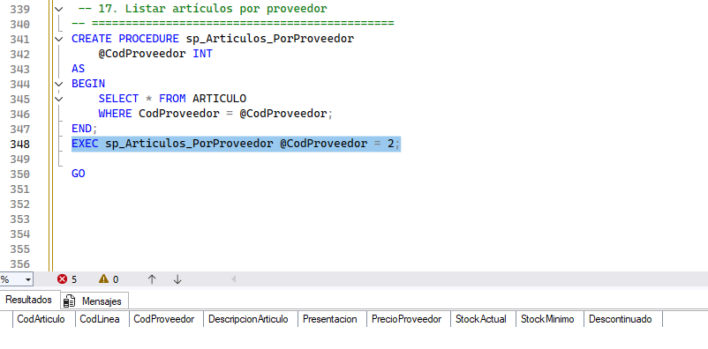

18. Insertar una nueva orden de compra

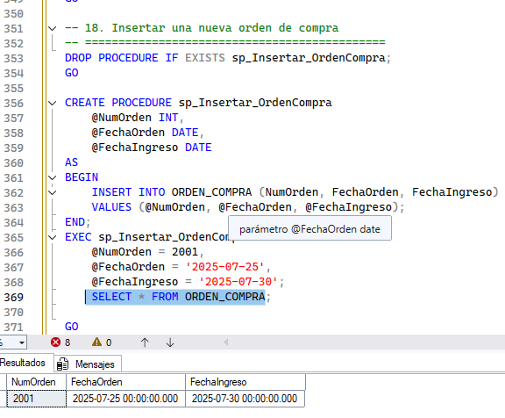

19. Listar guías de envío por transportista

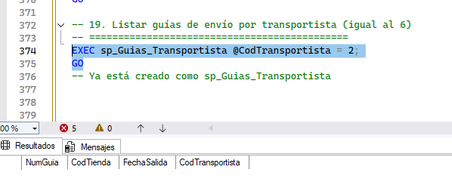

20. Obtener el total de artículos enviados en una guía

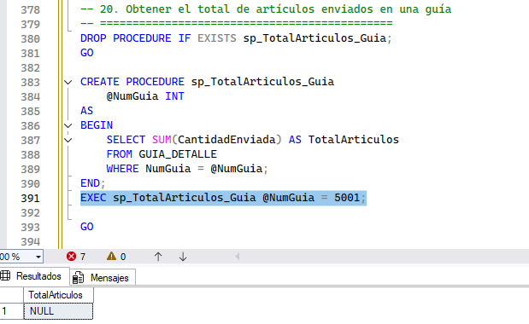

21. Listar proveedores por ciudad

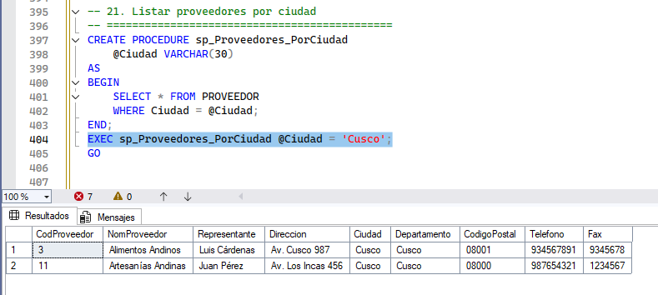

22. Marcar un artículo como descontinuado

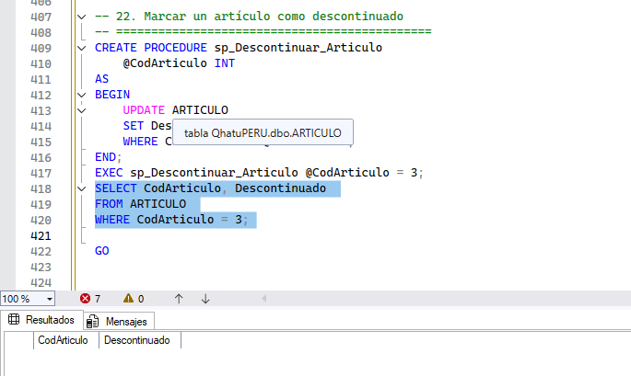

23. Obtener el detalle de una orden de compra

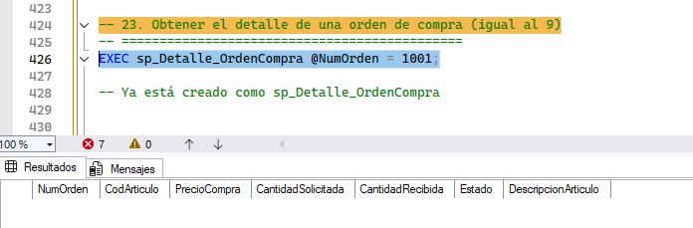

24. Insertar detalle de orden de compra

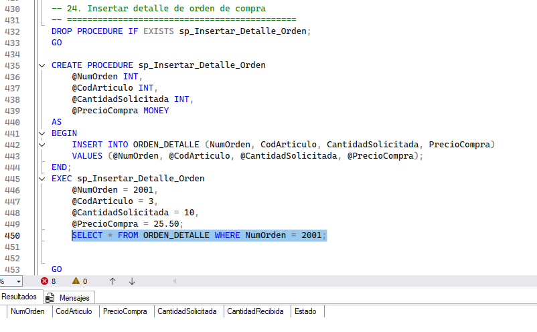

25. Listar artículos por línea

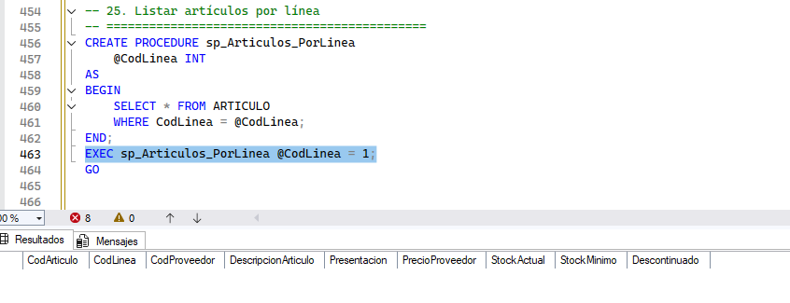

26. Obtener artículos descontinuados

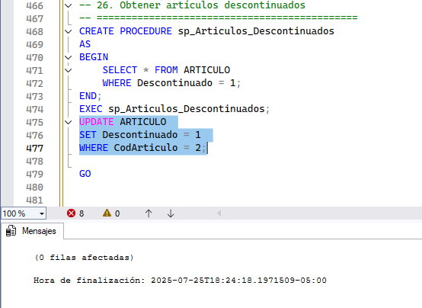

27. Insertar una guía de envío

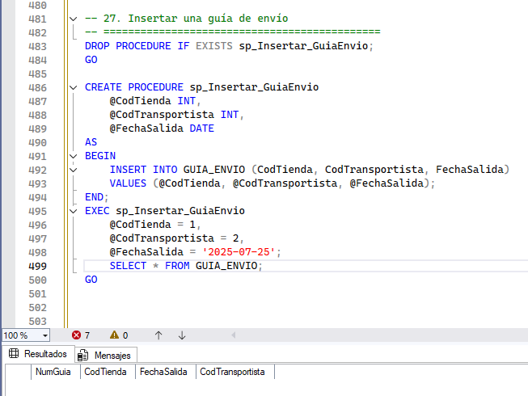

28. Insertar detalle de guía de envío

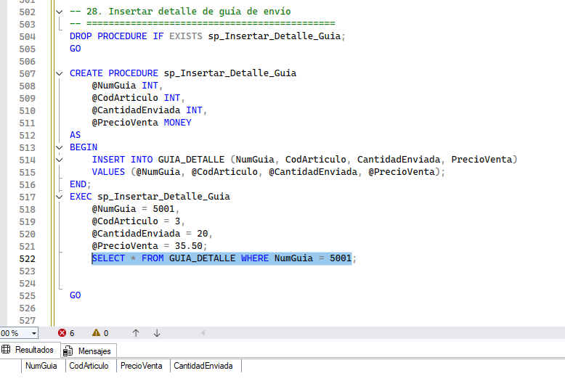

29. Obtener artículos con precio mayor a un valor

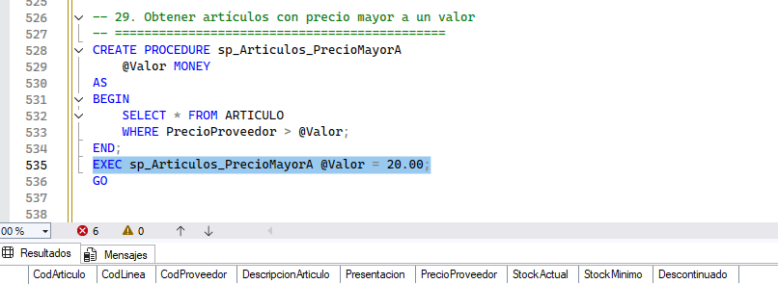

30. Listar tiendas con teléfono que empieza con un número específico

